**营运部发〔2020〕 027号 签发人：李坚**

**关于门店拍摄会员微信圈拜年视频通知**

亲爱的小伙伴们 ：

#### 新年临近！“鼠您最棒”！为新春佳节还坚守岗位的小伙伴们点赞！为烘托节假日气氛，请门店小伙伴们集体拍一个拜年视频，是用于门店微信会员圈使用。

1. 要求如下：  
   1.小视频长度在15秒以内，才能上传至微信圈。  
   2.请在门店有明显太极的标识标牌的地方拍摄小视频，或店招下拍摄，需要将店招全部照下来。

3.拍小视频，佩戴米奇压发，着工装，佩戴工牌，说出新春祝福，要吐字清楚，需要将所说的新年祝福词内容用字幕编辑在视频的上方。

4.视频要配上欢乐的新年音乐，勿用流行音乐。

5.门店制作好后，1月21号晚上20:00前传给片区经理，片区经理依次检核。

6.片区经理评选出片区拍摄优秀的前2名，1月22号20:00发给营运部彭志萍钉钉上，给予前2名门店奖励积分20分/人。

7.1月24号晚上18:00，营运部会在【太极会员幸福转发群】发统一祝福文字，门店将统一祝福文字和自己门店制作的视频编辑在一起，于18:30前完成转发至各自的微信圈。

1. 具体模板详见如下：

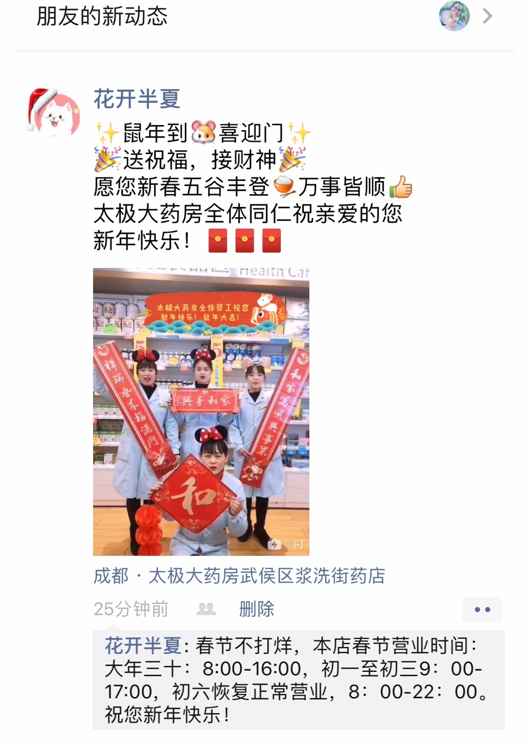

**营运部统一发的统一新年祝福词**

**门店各自拍摄的视频**

写祝福词在视频上方

**门店定位**

**评论门店添加自己的营业时间**

三、发送微信评论统一内容：

1、春节假期期间正常营业的门店：春节不打烊，本店春节营业时间：大年三十：8:00-16:00，初一至初三9：00-17:00，初六恢复正常营业：8：00-22:00。祝您新年快乐！

2、春节假期期间打样的门店：春节放假期营业时间：大年三十：8:00-16:00，初一至初五9：00-17:00，1月30日恢复正常营业：8:00-22:00。祝您新年快乐！

2020年，我信，我行！欢欢喜喜奔鼠年，祝公司所有员工春节快乐！

**主题词**： **门店春节拜年视频 制作 通知**

**四川太极大药房连锁有限公司 2020年1月20日印发**

**打印：彭志萍 核对：谭莉杨 （共印1份）**